幼兒園菜單食譜範例(一) 4~6歲

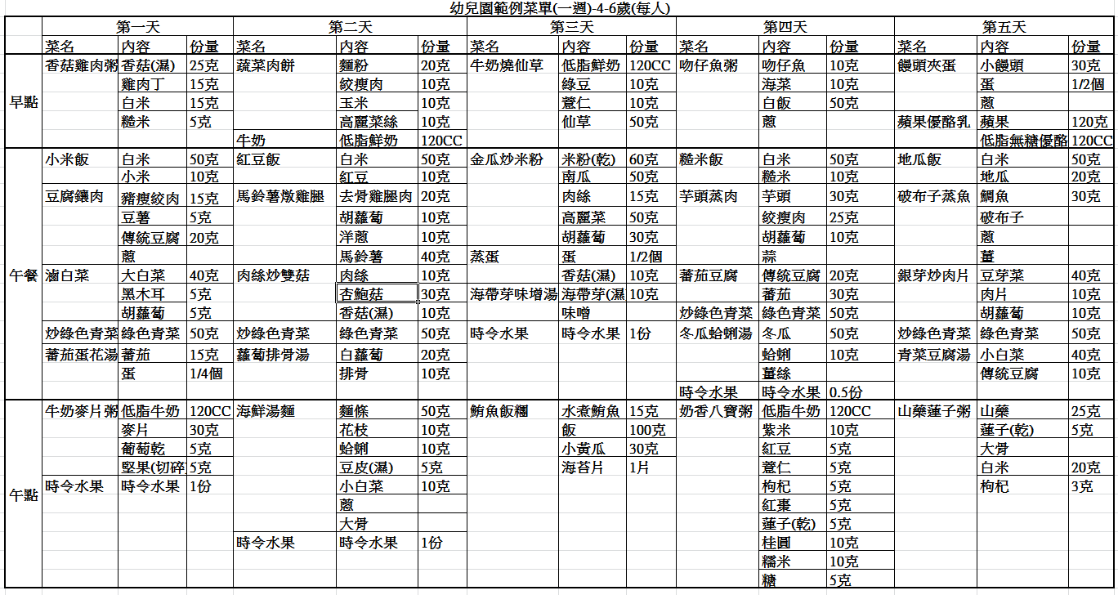
製作方法(以30人為例)
星期一
食材  (包含調味料) | 用量  (公克) | 作法
香菇雞肉粥  香菇（濕）  雞肉  白米  糙米  蔥  鹽  油 | 750  450  450  150  適量  適量  適量 | 1. 香菇洗淨切條、雞肉切小丁備用，白米及  小米淨泡20分鐘後蒸軟。  2. 油入鍋加熱，後加入香菇爆香，再放入雞  肉拌炒。  3. 加入熟成之白米熬煮，加入鹽及蔥煮約2  分鐘即可。
小米飯  白米  小米 | 1500  300 | 白米、小米洗淨，先淨泡30分鐘後加入適量再放入蒸箱蒸熟。
豆腐鑲肉  豬瘦絞肉  豆薯  傳統豆腐  蔥  醬油 | 450  150  600  適量  醬油 | 1. 將豆薯洗淨切小丁備用、豆腐洗淨中間挖  空、蔥切末備用。  2. 將豬瘦絞肉以少許醬油醃漬後，把豆薯  丁、挖出之豆腐、蔥末加入混合攪拌均  勻。  3. 將步驟二之絞肉泥放入挖空之豆腐中，  蒸15分鐘後待肉熟即可，可再加點醬油  調味。
滷白菜  大白菜  黑木耳  胡蘿蔔  蒜頭  蔥 | 1200  150  150  適量  適量 | 1. 將白菜一片一片撕開，梗的部份建議切小  塊洗淨瀝乾，黑木耳及胡蘿蔔切絲備用  2. 蒜頭切成末狀，鍋中加油爆香蒜末和蔥白  段，後加入白菜、黑木耳、胡蘿蔔及蔥青  翻炒。  3. 加水後，蓋上鍋蓋小火煮20分鐘讓菜軟  爛，最後加入鹽調味即可。
清炒菠菜  菠菜  鹽  油 | 1500  適量  150 | 1. 將菠菜洗淨後切小段備用。  2. 油入鍋加熱，熱鍋後加入菠菜清炒，後加  入鹽調味，熟成即可。
番茄蛋花湯  牛番茄  蛋  蔥花  鹽  香油 | 450  525  適量  適量  適量 | 1. 將蕃茄洗淨切小丁備用。  2. 將蛋打勻備用。  3. 將水煮滾後，放入蕃茄，加入鹽調味。  4. 待水再次煮滾後，加入蛋液及蔥花。  5. 完成後，加入適量香油提味。
牛奶麥片粥  低脂牛奶  麥片  葡萄乾  芝麻粉 | 3600  900  150  150 | 將麥片煮熟放涼，後放入低脂鮮奶中，後加入葡萄乾及芝麻粉攪拌即可。
香蕉 | 每人半根

星期二
食材  (包含調味料) | 用量  (公克) | 作法
蔬菜肉餅  麵粉  豬瘦絞肉  玉米  高麗菜絲  醬油  油 | 600  300  300  300  適量  適量 | 1. 將高麗菜洗淨切成絲瀝乾、豬瘦絞肉以醬  醃漬備用。  2. 將麵粉加入高麗菜絲攪拌均勻，後加入玉  米粒繼續攪拌。  3. 將肉泥塑型成餅狀，放入鍋中煎熟即可。
牛奶 | 3600
紅豆飯  白米  紅豆 | 1500  300 | 白米、紅豆洗淨，先淨泡30分鐘後加入適量再放入蒸箱蒸熟。
馬鈴薯燉雞腿  去骨雞腿肉  胡蘿蔔  洋蔥  馬鈴薯  醬油  糖 | 600  300  300  1200  適量  適量 | 1. 將胡蘿蔔及馬鈴薯切小塊、洋蔥切絲、雞  腿肉切小塊備用。  2. 將馬鈴薯及胡蘿蔔燙熟。  3. 起油鍋放入洋蔥拌炒，炒至軟後加入雞腿  肉。  4. 炒熟後，加入熟成之馬鈴薯及胡蘿蔔。  5. 接著加入醬油、糖及水，小火慢燉約20  分鐘軟爛即可。
肉絲炒雙菇  肉絲  杏鮑菇  香菇(濕)  油  醬油  蠔油 | 300  900  300  150  適量  適量 | 1.將杏鮑菇、香菇切絲，絞肉以醬油醃漬備  用。  2.先於鍋中將肉絲炒香，後加入杏鮑菇、香  菇拌炒，最後加入少許蠔油調味拌炒熟成  即可。
蒜炒莧菜  莧菜  油  鹽  蒜頭 | 1500  150  適量  適量 | 1. 將莧菜洗淨後切小段，蒜頭切成末備用。  2. 將蒜末爆香後，加入莧菜炒熟加鹽調味即  可。
蘿蔔排骨湯  白蘿蔔  排骨  鹽 | 600  300  適量 | 1. 將白蘿蔔洗淨切小塊、排骨洗淨。  （以選用小排骨為優先）  2. 將白蘿蔔與排骨放入鍋中加大量水，後加  入鹽調味，以中火燉煮到食材軟爛熟透即  可。
海鮮湯麵  麵條  花枝  蛤蜊  豆皮(濕)  小白菜  蔥  醬油  大骨湯 | 1500  300  300  150  300  適量  適量 | 1. 蛤蜊吐沙後瀝乾、花枝切小條、豆皮切條  、小白菜及蔥洗淨切段備用。  2. 炒鍋起鍋，將蔥段爆香後加入豆皮、花枝  蛤蜊加醬油炒熟備用。  3. 將麵條煮熟撈起，與步驟2之熟料及小白  白菜一同放入高湯中加熱，待小白菜熟成  即可。
蘋果 | 每人一顆

星期三
食材  (包含調味料) | 用量  (公克) | 作法
牛奶燒仙草  低脂鮮奶  綠豆  薏仁  仙草 | 3600  300  300  1500 | 1. 將綠豆及薏仁蒸熟備用。  2. 將市售仙草塊加入鮮奶中加熱，後加入綠  豆與薏仁即可。
金瓜炒米粉  米粉(乾)  南瓜  肉絲  高麗菜  胡蘿蔔  醬油  烏醋 | 1800  1500  450  1500  900  適量  適量 | 1. 將南瓜洗淨處理後刨絲、高麗菜及胡蘿蔔  切絲、肉絲以醬油醃漬後備用。  2. 將米粉泡水靜置10分鐘後，剪至適當入口  長短瀝乾備用。  3. 起油鍋，放入肉絲炒香後，加入南瓜絲、  高麗菜絲、胡蘿蔔絲拌炒。  4. 接著加入米粉拌炒至熟成，最後加入烏醋  提味即可。
蒸蛋  蛋  香菇(濕)  鹽 | 1050  300  適量 | 1. 將香菇切片及蛋液攪打均勻。  2. 將香菇加入蛋液中後，加入溫水及鹽調  味，後放入蒸箱蒸熟或以中火蒸約20-30  分鐘。
海帶芽味增湯  海帶芽(濕)  蔥花  味噌 | 300  適量  適量 | 1. 將海帶芽切小段備用。  2. 將水煮開放入海帶芽，後加入味噌調味，  最後撒上蔥花即可。
小蕃茄 | 23個
鮪魚飯糰  水煮鮪魚  五穀飯  小黃瓜  海苔片 | 450  3000  900  30片 | 1. 將水煮鮪魚瀝乾、小黃瓜洗淨切絲備用。  2. 將熟成之一人份五穀飯攤平，將鮪魚及小  黃瓜絲放置飯上，後捏成飯糰形狀即可。

星期四
食材  (包含調味料) | 用量  (克) | 作法
吻仔魚粥  吻仔魚  海菜  白米  蔥 | 300  300  750  少許 | - 白米加2倍體積水煮至軟  - 海菜切段、蔥切段備用  - 吻仔魚洗淨後，連同海菜丟入鍋中煮熟，放入蔥花即可
糯米飯  白米  糙米 | 1500  300 | - 糙米洗淨後泡水30分鐘  - 糙米、白米加入等量水放入電鍋中煮熟
芋頭蒸肉  芋頭  絞瘦肉  胡蘿蔔  蒜  油  醬油  鹽 | 900  750  300  少許  適量  少許  少許 | - 芋頭、胡蘿蔔切絲備用  - 絞肉加入醬油、鹽拌勻，再加入紅蘿蔔絲、芋頭絲、少許油拌勻  - 裝盤壓緊，蒸籠蒸熟
番茄豆腐  傳統豆腐  番茄  油 | 600  900  適量 | - 豆腐、番茄切塊  - 放入鍋中加入適量油拌炒
炒綠色蔬菜  綠色青菜  油 | 1500  適量 | 綠色蔬菜洗淨後，加適量油炒熟即可。
冬瓜蛤蜊湯  冬瓜  蛤蜊  薑絲  鹽 | 1500  300  少許  少許 | - 冬瓜去皮切塊，蛤蜊放入清水加鹽靜置吐沙備用。  - 煮滾一鍋水，放入冬瓜塊煮至呈透明狀。  - 加入蛤蜊、薑絲煮至蛤蜊開口，加鹽調味即可
時令水果 | 每人0.5份
奶香八寶粥  低脂牛奶  紫米  紅豆  薏仁  枸杞  紅棗  蓮子  桂圓  糯米  糖 | 3600  300  150  150  150  150  150  300  300  150 | - 所有材料洗淨後，泡水1小時  - 以中火煮至黏稠軟化，熄火燜20分鐘即可

星期五
食材  (包含調味料) | 用量  (克) | 作法
饅頭夾蛋  饅頭  蛋  油 | 每人30克小饅頭  15顆  少許 | - 蛋打成蛋液，煎熟  - 饅頭蒸熟後夾入蛋即可
蘋果優酪乳  蘋果  優酪乳 | 3600  3600 | 蘋果切丁，加入優酪乳打成汁
地瓜飯  地瓜  白米 | 600  1500 | - 地瓜切成丁，泡水15分鐘，將水瀝乾備用  - 白米洗淨加入等量水、地瓜，入電鍋煮熟即可
破布子蒸魚  鯛魚  破布子  蔥  薑  鹽  米酒 | 900  適量  適量  適量  少許  少許 | - 魚洗淨用米酒、鹽醃一下，擦乾水分  - 魚放入蒸籠中蒸熟後，加入薑絲、蔥花再燜10分鐘即可
銀芽炒肉片  豆芽菜  肉片  胡蘿蔔  油 | 1200  300  300  適量 | - 綠豆芽洗淨備用  - 胡蘿蔔洗淨切絲備用  - 鍋中加入適量油後，放入肉片拌炒，之後再加入豆芽菜、胡蘿蔔拌炒至熟
炒綠色蔬菜  綠色青菜  油 | 1500  適量 | 綠色蔬菜洗淨後，加適量油炒熟即可。
青菜豆腐湯  小白菜  傳統豆腐  鹽 | 1200  300  少許 | - 小白菜洗淨切段  - 豆腐切塊  - 小白菜、豆腐放入鍋中煮熟，加入少許鹽調味
山藥蓮子粥  山藥  蓮子(乾)  大骨  白米  枸杞 | 750  150  600  90 | - 蓮子洗淨  - 山藥洗淨後切塊備用  - 大骨川燙後備用  4.所有材料放入鍋中加入等量水熬煮至熟即可

